Документ предоставлен КонсультантПлюс
Приказ комитета культуры Волгоградской обл. от 23.12.2016 N 01-20/460 "Об утверждении границ зон охраны объекта культурного наследия регионального значения "Купеческий особняк (Музыкальная школа N 14, ДХШ N 1)", кон. XIX - нач. ХХ вв., расположенного по адресу: г. Волгоград, Центральный район, ул. Островского, 3, а также требований к режимам использования земель и градостроительным регламентам в границах данных зон"

КОМИТЕТ КУЛЬТУРЫ
ВОЛГОГРАДСКОЙ ОБЛАСТИ

ПРИКАЗ
от 23 декабря 2016 г. N 01-20/460

ОБ УТВЕРЖДЕНИИ ГРАНИЦ ЗОН ОХРАНЫ ОБЪЕКТА КУЛЬТУРНОГО
НАСЛЕДИЯ РЕГИОНАЛЬНОГО ЗНАЧЕНИЯ "КУПЕЧЕСКИЙ ОСОБНЯК
(МУЗЫКАЛЬНАЯ ШКОЛА N 14, ДХШ N 1)", КОН. XIX - НАЧ. ХХ ВВ.,
РАСПОЛОЖЕННОГО ПО АДРЕСУ: Г. ВОЛГОГРАД, ЦЕНТРАЛЬНЫЙ РАЙОН,
УЛ. ОСТРОВСКОГО, 3, А ТАКЖЕ ТРЕБОВАНИЙ К РЕЖИМАМ
ИСПОЛЬЗОВАНИЯ ЗЕМЕЛЬ И ГРАДОСТРОИТЕЛЬНЫМ РЕГЛАМЕНТАМ
В ГРАНИЦАХ ДАННЫХ ЗОН

В соответствии со статьей 34 Федерального закона от 25 июня 2002 г. N 73-ФЗ "Об объектах культурного наследия (памятниках истории и культуры) народов Российской Федерации", пунктом 15 Положения о зонах охраны объектов культурного наследия (памятников истории и культуры) народов Российской Федерации, утвержденного постановлением Правительства Российской Федерации от 12 сентября 2015 г. N 972 "Об утверждении Положения о зонах охраны объектов культурного наследия (памятников истории и культуры) народов Российской Федерации и о признании утратившими силу отдельных положений нормативных правовых актов Правительства Российской Федерации", статьей 10 Закона Волгоградской области от 01 июля 2009 г. N 1908-ОД "Об объектах культурного наследия (памятниках истории и культуры) народов Российской Федерации на территории Волгоградской области", Порядком утверждения границ зон охраны объектов культурного наследия регионального значения, режимов использования земель и градостроительных регламентов в границах указанных зон, утвержденным постановлением Администрации Волгоградской области от 21 ноября 2011 г. N 714-п, Положением о комитете культуры Волгоградской области, утвержденным постановлением Администрации Волгоградской области от 24 ноября 2014 г. N 37-п "Об утверждении Положения о комитете культуры Волгоградской области", приказываю:
1. Утвердить границы зон охраны объекта культурного наследия регионального значения "Купеческий особняк (Музыкальная школа N 14, ДХШ N 1)", кон. XIX - нач. ХХ вв., расположенного по адресу: г. Волгоград, Центральный район, ул. Островского, 3, согласно приложениям 1 и 2.
2. Утвердить требования к режимам использования земель и градостроительным регламентам в границах зон охраны объекта культурного наследия регионального значения "Купеческий особняк (Музыкальная школа N 14, ДХШ N 1)", кон. XIX - нач. ХХ вв., расположенного по адресу: г. Волгоград, Центральный район, ул. Островского, 3, согласно приложению 3.
3. Настоящий приказ вступает в силу со дня его официального опубликования.

Председатель комитета
В.П.ГЕПФНЕР

Приложение 1
к приказу
комитета культуры
Волгоградской области
от 23.12.2016 N 01-20/460

СХЕМА
ГРАНИЦ ЗОН ОХРАНЫ ОБЪЕКТА КУЛЬТУРНОГО НАСЛЕДИЯ РЕГИОНАЛЬНОГО
ЗНАЧЕНИЯ "КУПЕЧЕСКИЙ ОСОБНЯК (МУЗЫКАЛЬНАЯ ШКОЛА N 14,
ДХШ N 1)", КОН. XIX - НАЧ. ХХ ВВ., РАСПОЛОЖЕННОГО ПО АДРЕСУ:
Г. ВОЛГОГРАД, ЦЕНТРАЛЬНЫЙ РАЙОН, УЛ. ОСТРОВСКОГО, 3

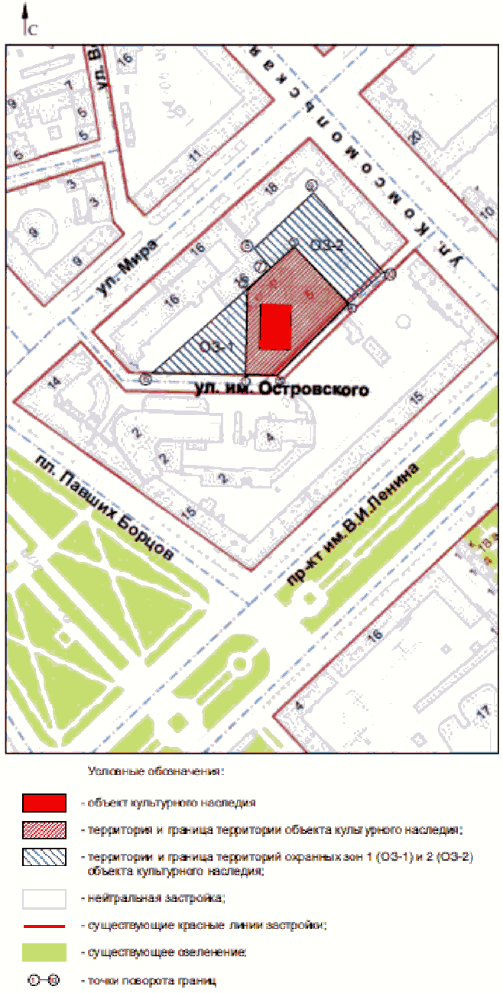

Приложение 2
к приказу
комитета культуры
Волгоградской области
от 23.12.2016 N 01-20/460

ОПИСАНИЕ ГРАНИЦ ОХРАННОЙ ЗОНЫ ОБЪЕКТА КУЛЬТУРНОГО НАСЛЕДИЯ
РЕГИОНАЛЬНОГО ЗНАЧЕНИЯ "КУПЕЧЕСКИЙ ОСОБНЯК (МУЗЫКАЛЬНАЯ
ШКОЛА N 14, ДХШ N 1)", КОН. XIX - НАЧ. ХХ ВВ.,
РАСПОЛОЖЕННОГО ПО АДРЕСУ: Г. ВОЛГОГРАД, ЦЕНТРАЛЬНЫЙ РАЙОН,
УЛ. ОСТРОВСКОГО, 3

Границы охранной зоны объекта культурного наследия регионального значения "Купеческий особняк (Музыкальная школа N 14, ДХШ N 1)", кон. XIX - нач. ХХ вв., расположенного по адресу: г. Волгоград, Центральный район, ул. Островского, 3 (участок ОЗ-1), устанавливаются согласно схеме по линиям, обозначенным цифрами:
от точки 1, расположенной в 18 м от юго-западного угла здания по ул. Островского, 3, на запад, вдоль ограждения двора здания по ул. Мира, 16 до точки 6 - 60 м;
от точки 6 на северо-восток до точки 2 - 82 м;
от точки 2 на юг до точки 1 - 58 м.
Границы охранной зоны объекта культурного наследия регионального значения "Купеческий особняк (Музыкальная школа N 14, ДХШ N 1)", кон. XIX - нач. ХХ вв., расположенного по адресу: г. Волгоград, Центральный район, ул. Островского, 3 (участок ОЗ-2), устанавливаются согласно схеме по линиям, обозначенным цифрами:
от точки 3, расположенной в 40 м от северо-восточного угла здания по ул. Островского, 3, на юго-запад до точки 7 - 20 м;
от точки 7 на северо-запад до точки 8 - 16 м;
от точки 8 на северо-восток до точки 9 - 52 м;
от точки 9 на юго-восток до точки 10 - 70 м;
от точки 10 на юго-запад до точки 4 - 30 м;
от точки 4 на северо-запад до точки 3 - 50 м.

Приложение 3
к приказу
комитета культуры
Волгоградской области
от 23.12.2016 N 01-20/460

ТРЕБОВАНИЯ
К РЕЖИМАМ ИСПОЛЬЗОВАНИЯ ЗЕМЕЛЬ И ГРАДОСТРОИТЕЛЬНЫМ
РЕГЛАМЕНТАМ В ГРАНИЦАХ ОХРАННОЙ ЗОНЫ ОБЪЕКТА КУЛЬТУРНОГО
НАСЛЕДИЯ РЕГИОНАЛЬНОГО ЗНАЧЕНИЯ "КУПЕЧЕСКИЙ ОСОБНЯК
(МУЗЫКАЛЬНАЯ ШКОЛА N 14, ДХШ N 1)", КОН. XIX - НАЧ. ХХ ВВ.,
РАСПОЛОЖЕННОГО ПО АДРЕСУ: Г. ВОЛГОГРАД, ЦЕНТРАЛЬНЫЙ РАЙОН,
УЛ. ОСТРОВСКОГО, 3

В границах охранной зоны объекта культурного наследия регионального значения "Купеческий особняк (Музыкальная школа N 14, ДХШ N 1)", кон. XIX - нач. ХХ вв., расположенного по адресу: г. Волгоград, Центральный район, ул. Островского, 3 (участок ОЗ-1 и участок ОЗ-2), запрещается:
возведение объектов капитального строительства и линейных объектов, за исключением строительства подземных сооружений (подземных парковок) при наличии инженерно-геологических исследований, подтверждающих отсутствие негативного влияния этих сооружений на объект культурного наследия;
сооружение временных построек, киосков, навесов и других подобных построек;
устройство автостоянок;
использование строительных технологий, создающих динамические нагрузки и негативное воздействие на объект культурного наследия;
изменение существующего рельефа;
установка кондиционеров, антенн и иного инженерного оборудования на фасадах, формирующих территории общего пользования;
проведение земляных, строительных, мелиоративных и иных работ, за исключением:
- проведения работ по озеленению и благоустройству, при условии, не создающих угрозы повреждения, разрушения, уничтожения и искажения восприятия объекта культурного наследия;
- проведения мероприятий по обеспечению гидрогеологических и экологических условий, необходимых для сохранности объекта культурного наследия;
- установки малых архитектурных форм, не создающих угрозы повреждения, разрушения, уничтожения и искажения восприятия объекта культурного наследия;
- проведения научно-исследовательских и изыскательских работ, в том числе по изучению культурного слоя, не создающих угрозы повреждения, разрушения, уничтожения и искажения восприятия объекта культурного наследия;
- ремонта и реконструкции инженерных сетей, дорог, объектов пожарной безопасности и иных объектов, а также прокладки инженерных сетей (кроме надземных), не создающих угрозы повреждения, разрушения, уничтожения и искажения восприятия объекта культурного наследия;
- установления видов разрешенного использования объектов капитального строительства, отвечающих требованиям обеспечения пожарной безопасности объекта культурного наследия, исключающих динамические воздействия и не создающих условия дополнительного увеличения транспортных потоков, включая принятие мер, направленных на ограничение движения грузового и транзитного транспорта;
- сохранения существующих градостроительных (планировочных, типологических) характеристик историко-градостроительной среды;
- сохранения исторически сложившихся границ земельных участков;
- использования в отделке фасадов зданий, формирующих территории общего пользования, традиционных натуральных отделочных материалов (или имитирующих натуральные);
- понижения уровня культурного слоя улиц;
- сноса (демонтажа) объектов капитального и некапитального строительства (снос ветхого и малоценного фонда);
- установки следующих видов средств наружной рекламы и информации:
1) отдельно стоящих крупногабаритных свыше 2,0 м рекламных конструкций;
2) транспарантов-перетяжек;
3) рекламных конструкций на крышах здания;
4) использование открытого способа свечения;
5) вывесок высотой более 0,6 м при условии их размещения не выше отметки нижнего края оконных проемов 2-го этажа здания в виде объемных букв и знаков;
6) учрежденческих досок с площадью информационного поля более 0,3 кв. м;
7) режимных табличек с площадью информационного поля более 0,24 кв. м (более 0,4 м по горизонтали и 0,6 м по вертикали).
Благоустройство территории осуществляется при условии:
1) использования в покрытии пешеходных площадок, тротуаров традиционных материалов (камень, гранит и иные материалы и (или) имитирующие натуральные);
2) сохранения ценных пород деревьев, регенерации исторических аллейных посадок вдоль улиц;
3) проведения работ по укреплению склонов с последующим посевом трав;
4) применения отдельно стоящего оборудования освещения, отвечающего характеристикам элементов исторической среды;
5) устройства открытых парковок для обеспечения расчетного количества стояночных мест, обслуживающих только объект культурного наследия.

